Bios Einstellung / Druckertreiber Deinstallation

Bios Parallelschnittstelle ECP

Druckertreiber Deinstallation
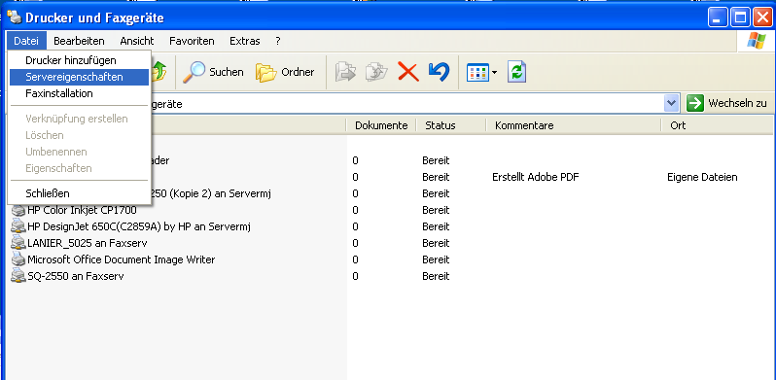

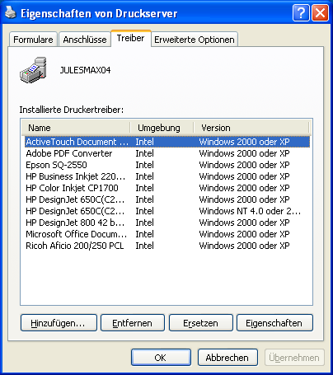
Zuerst Drucker hier löschen
Dann unten Druckertreiber entfernen.

